Nama : Adhisa Shilfadianis Iffadah
NPM : 21083010016
Kelas : Sistem Operasi B
Tugas 2

Module
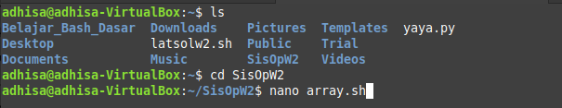
1. Array

Pertama, yaitu membuat filenya terlebih dahulu dengan menggunakan fungsi nano. Yang pada praktik ini saya beri nama array.sh
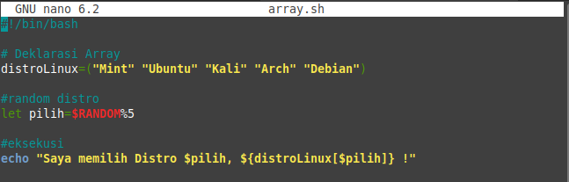
Diatas merupakan kode script yang terdapat dalam file array.sh
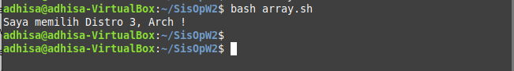
Sehingga, menghasilkan output seperti diatas.

2. String
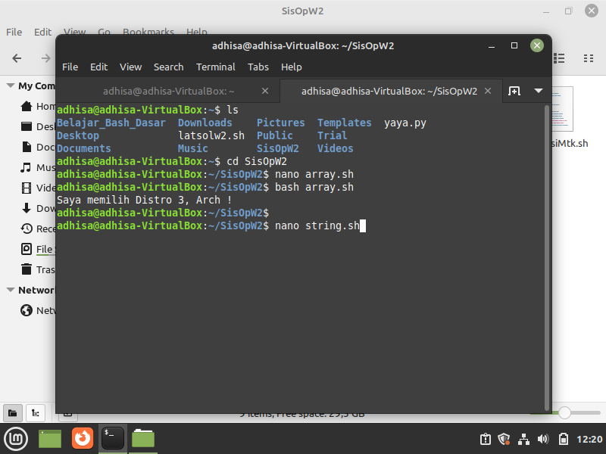
Sama seperti diatas, akan tetapi dalam hal ini saya mengunakan nama file string.sh
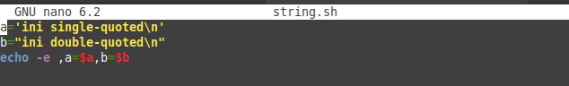
Dengan isi seperti diatas
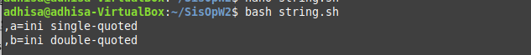
Sehingga tampi ouput seperti diatas

3. Integer
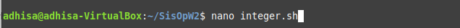
Pertama yaitu membuat file baru dengan nama integer.sh

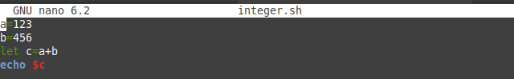
Dengan isi kode script seperti diatas
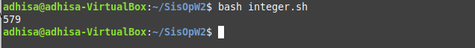
Sehingga didapetkan output 579

4. Operasi Matematika
Pertama kita membuat file baru dengan nama operaiMtk.sh
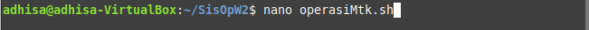
Kemudian akan tampil halaman editor teksnya, lalu ketik script seperti dibawah ini
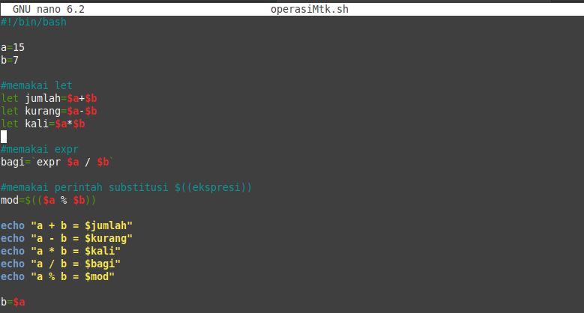
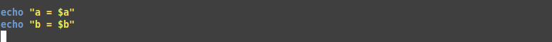
Kemudian simpan script tersebut dengan menekan CTRL + X kemudian Yes dan enter
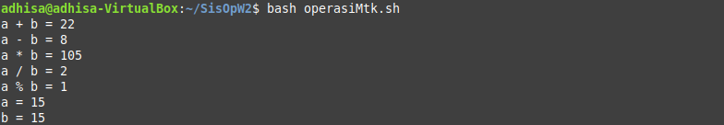
Lalu kita jalankan, dan akan tampil output seperti gambar diatas

5. Input
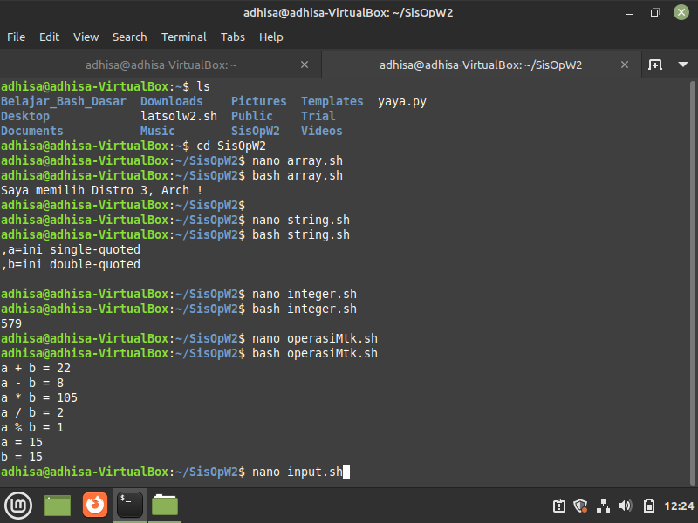
Pertama, membuat file dengan nama input.sh. Kemudian ketiikan script seperti gambar dibawah ini
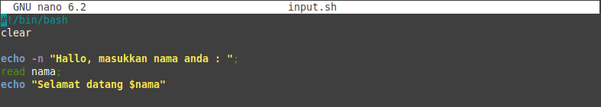
Kemudian simpan script tersebut dengan menekan Ctrl + X lalu Yes dan enter. Selanjutnya jalankan kode script tersebut. Dengan mengetikkan command bash input.sh
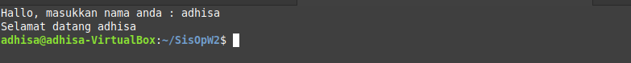
Dan akan terlihat output seperti gamabr diatas.

6. Output
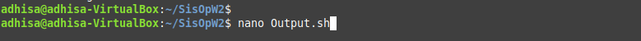
Pertama membuat file baru dengan mana Output.sh. Kemudian mengetikkan script seperti dibawah ini
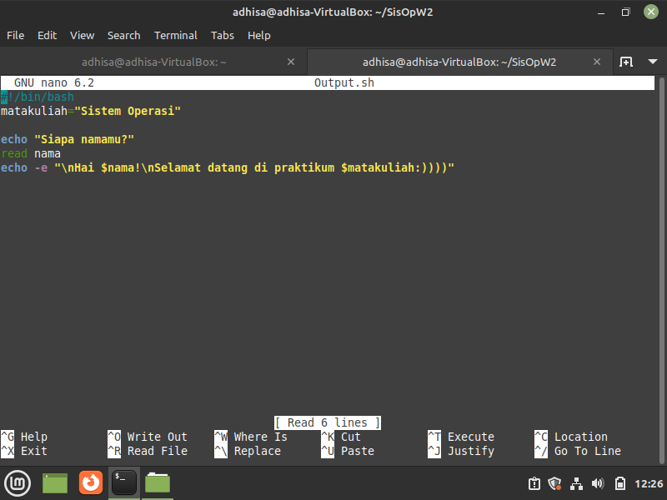
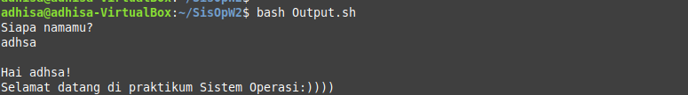
Kemudian save script tersebut dengan menekan ctrl + x lalu Yes dan Enter. Kemudian jalankan script tersebut dengan seperti dibawah ini. Sehingga akan tampil output seperti dibawah ini.

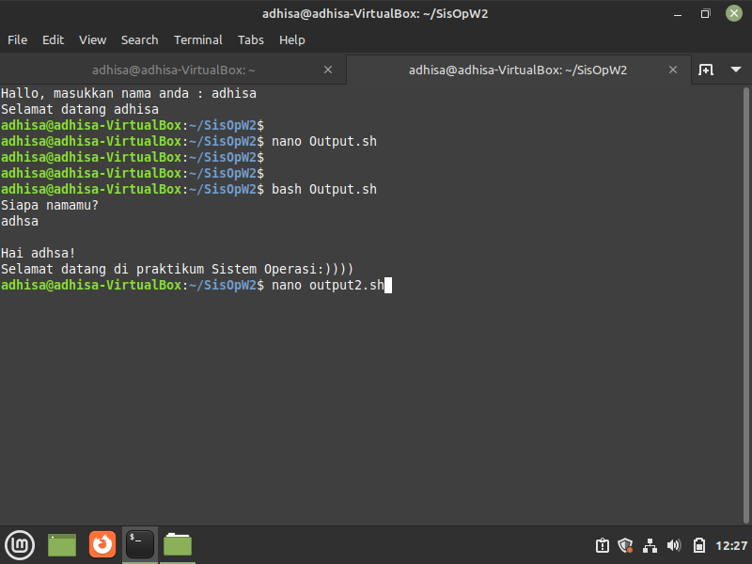
Pertama, buat file baru dengan menggunakan command nano output2..sh Output2.sh merupakan nama file yang saya berikan. Setelah itu ketikkan sript seperti dibawah ini
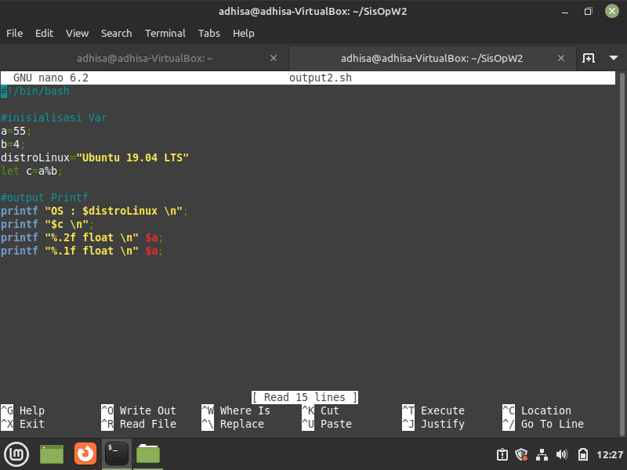
Kemudian save script tersebut, dan jalankan script tersebut dengan menggunakan command bash output2.sh. Sehingga akan tampil output seperti dibawah ini
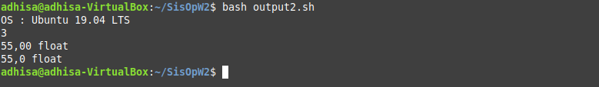
7. Percabangan
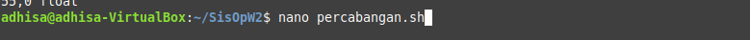
Pertama, buat file baru dengan menggunakan nano percabangan.sh. Kemudian ketikkan script seperti dibawah ini
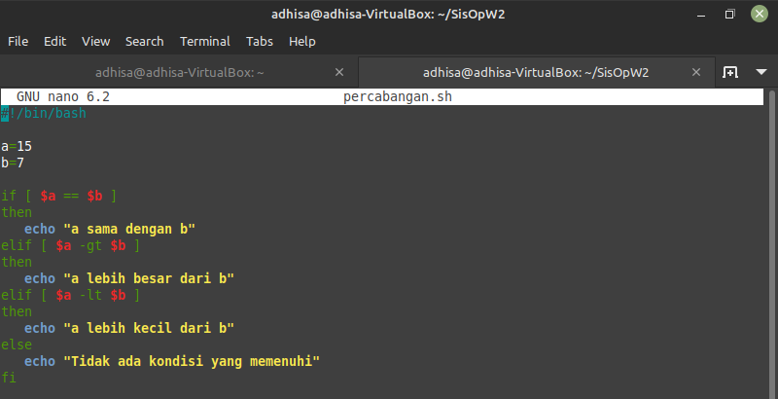
Kemudian save script tersebut, dan kembali ke terminal kemudian jalankan script tersebut dengan menggunakan command bash percabangan.sh. Lalu akan tampil output seperti dibawah ini
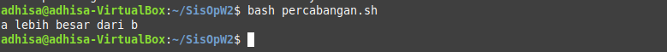
Yang kedua yaitu percabangan menggunkana esac
Pertama, yaitu membuat file baru dengan menggunakan command nano esac.sh
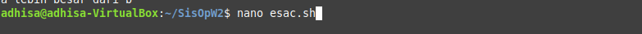
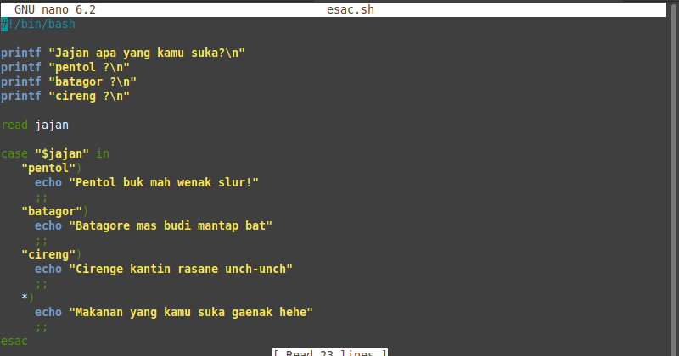
Kemudian ketikkan script seperti dibawah ini
Lalu, save dan jkembali ke terminal untuk menjalan script tersebut. Jalankan script tersebut dengan menggunakan command bash esca.sh. Lalu akan tampil output seperti dibawah ini
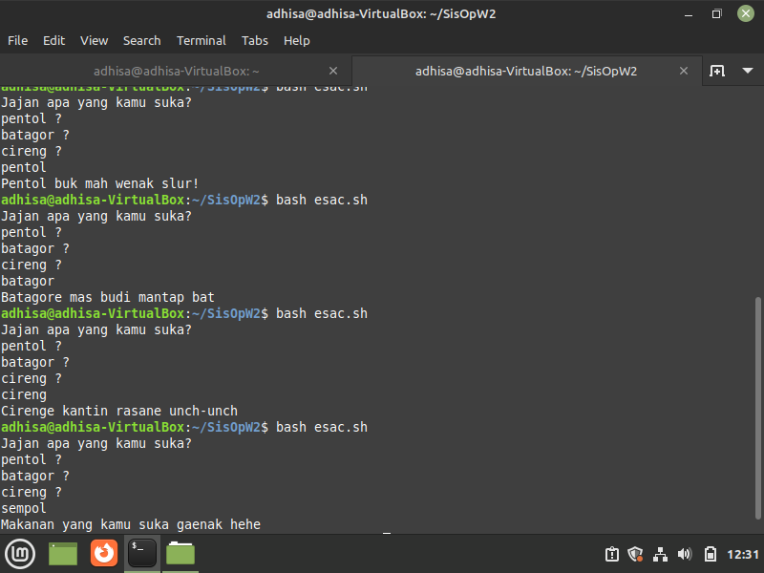

Langkah-Langkah latihan soal 2
Pada soal latihan ini saya membuat sebuah program untuk menghitung luas bangun datar dengan memanfaatkan percabangan dan juga aritmatika
Pertama, saya membuat file baru menggunakan command nano
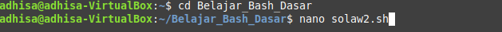
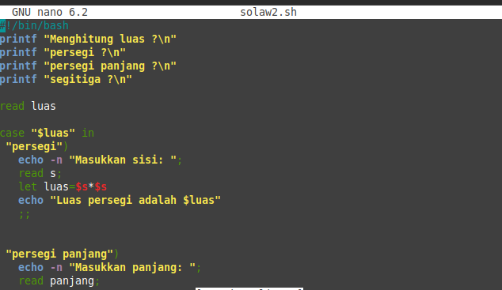
Kemudian saya mengetikkan script seperti dibawah ini

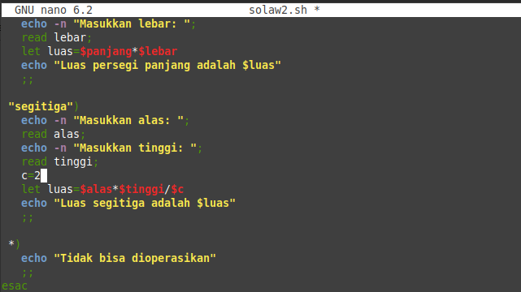
Kemudian jalankan script tersebut dengan menggunakan command bash solaw2.sh dan akan tampil output speerti gambar dibawah ini
